Доброго дня шановні члени комісії, я студент групи

ПЗ20130 Заболотний Владислав

пропоную до вашої уваги

дипломний проект на

тему «Розробка мобільного

додатку для перегляду

розкладу

занять університету».



Була поставлена задача, розробити мобільний додаток за допомогою якого студенти та викладачі зможуть переглядати розклади занять та та модулів університету.

Метой роботи є: Спрощення процесу отримання та оновлення інформації про розклад занять університету, забезпечуючи студентам та викладачам зручний та швидкий доступ до актуальних даних

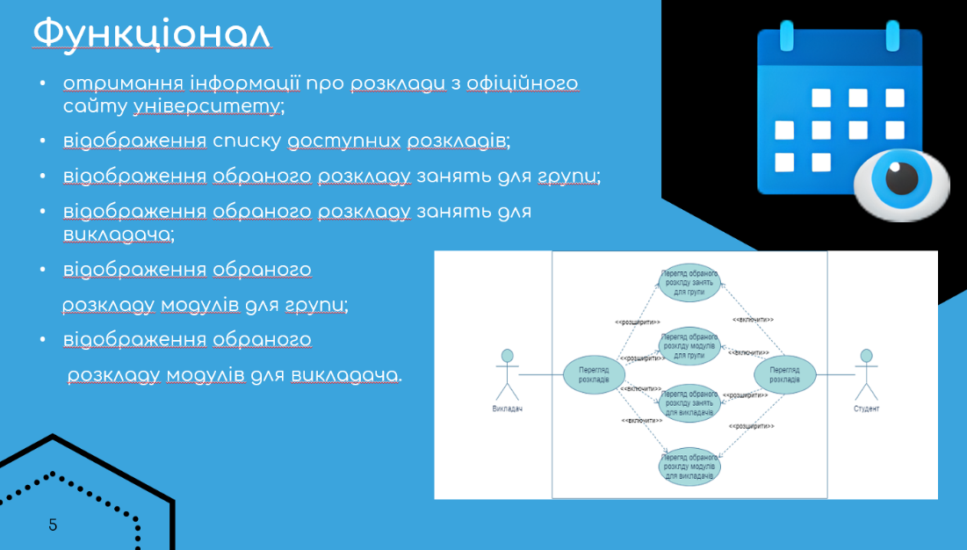За допомогою розробленого додатку можна:

Переглядати список розкладів із сайту університету

Переглядати розклади занять та модулів для групи

Переглядати розклади занять та модулів для викладача

Додаток є кросплатфоремним і підтримується на ОС Android та iOS

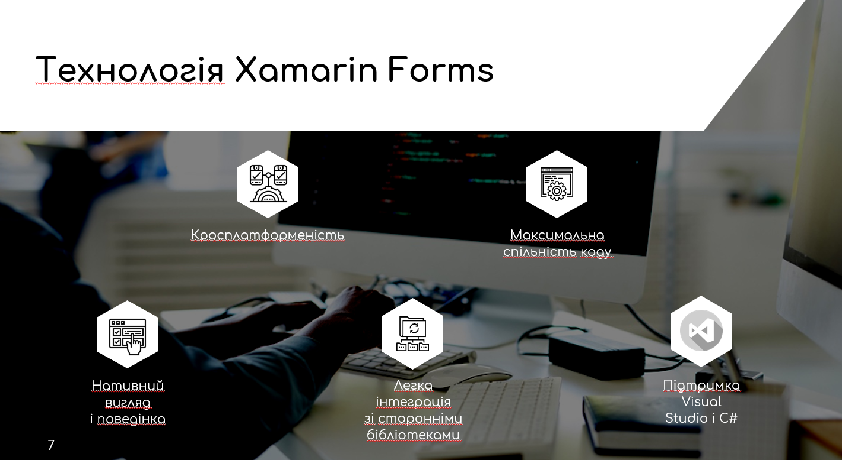Для розробки програми було обрано технологію Xamarin Forms. Однією з найбільших переваг розробки мобільних додатків за допомогою Xamarin є його сумісність із платформою .NET. Оскільки Xamarin використовує C#, це дозволяє спільно використовувати в середньому 90% коду між платформами, що прискорює цикл розробки та економить кошти. Кодування програми базується на бібліотеках C# і .NET. Важлива логістика інтерфейсу користувача, як-от взаємодія внутрішнього API та виклики веб-служб, кодується за допомогою C#. Виходячи з цього розробники можуть ділитися кодами між кількома платформами, полегшуючи процес створення програми.

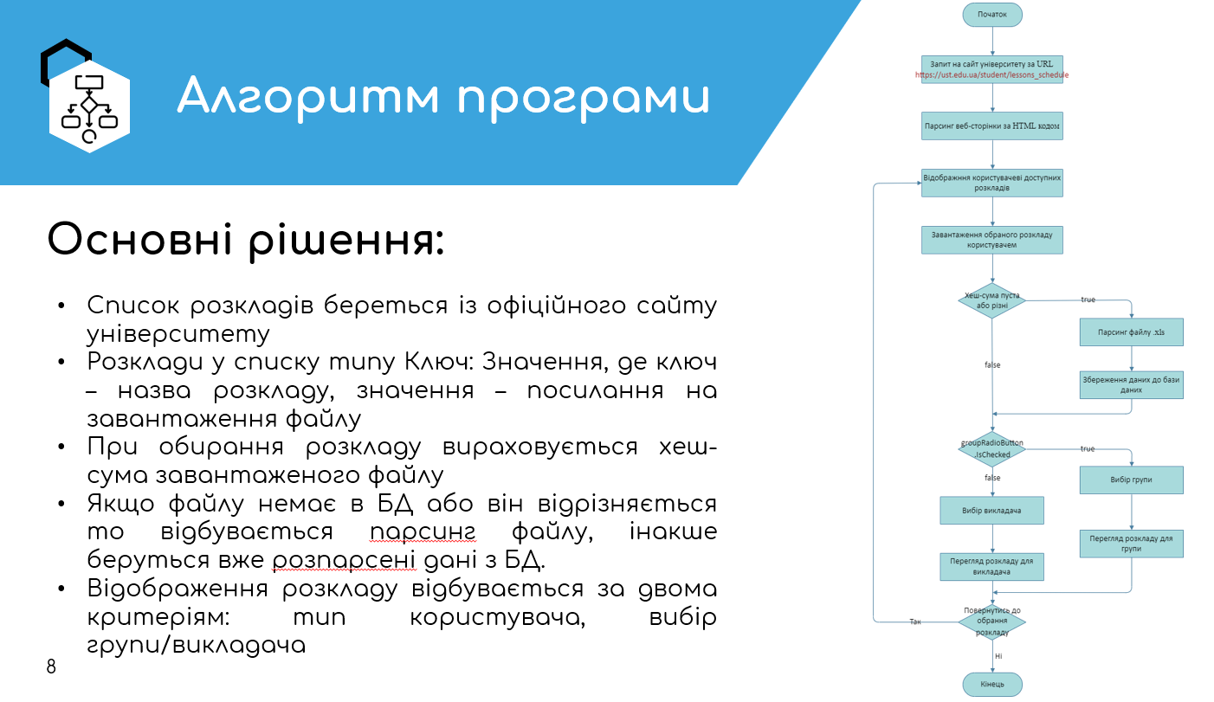Програма працює за наступним алгоритмом: 1) Програма отримує список розкладів які є на сайті університету 2) Користувач обирає розклад, який його цікавить 3) даний розклад завантажується з сайту 4) обчислюється хеш сума цього файлу 5) далі порівнюється хеш сума, з сумою якає є в БД обраного розкладу. Якщо немає або вона відрязняється то відбувається парсинг файлу. Якщо хеш сума є в БД, та вона така ж сама як у завантаженого файлу, то просто відображаються дані з БД. Це необхідно для того щоб кожного разу не парсити один і той же файл. 6) Далі користувачу дається можливість фільтрувати дані за групою або викладчем.

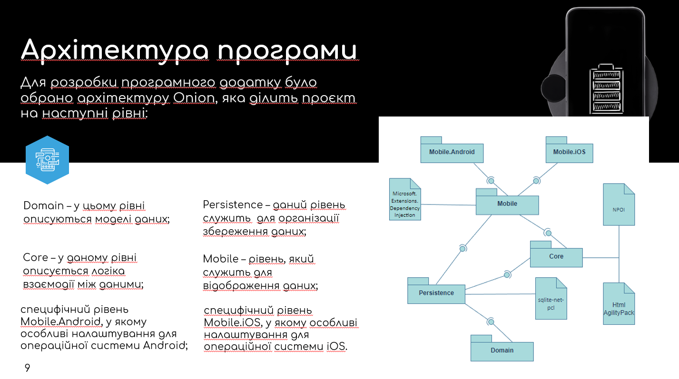Для розробки програми було обрано багаторівневу архітектуру, яка ділить програму на наступні рівні: 1) Рівень моделі даних 2) Рівень доступу до даних, служить для зберігання та отримання даних 3) Рівень бізнес-логіки, в якому міститься вся логіка програми, в даному випадку це Core. 4) Наступний рівень Mobile, в якому міститься інтерфейс додатку та взаємодія з іншими рівнями. Це стартова точка програми. 5) Є ще два рівні це рівень специфічний для ОС Andriod та рівень специфічний для iOS. В цих рівнях майже немає ніякого коду. Це просто точка старту для відповідної ОС. В цих рівнях немає ніякої специфіки для даного додатку, окрім стандартних речей, якій надає Xamarin.Forms.

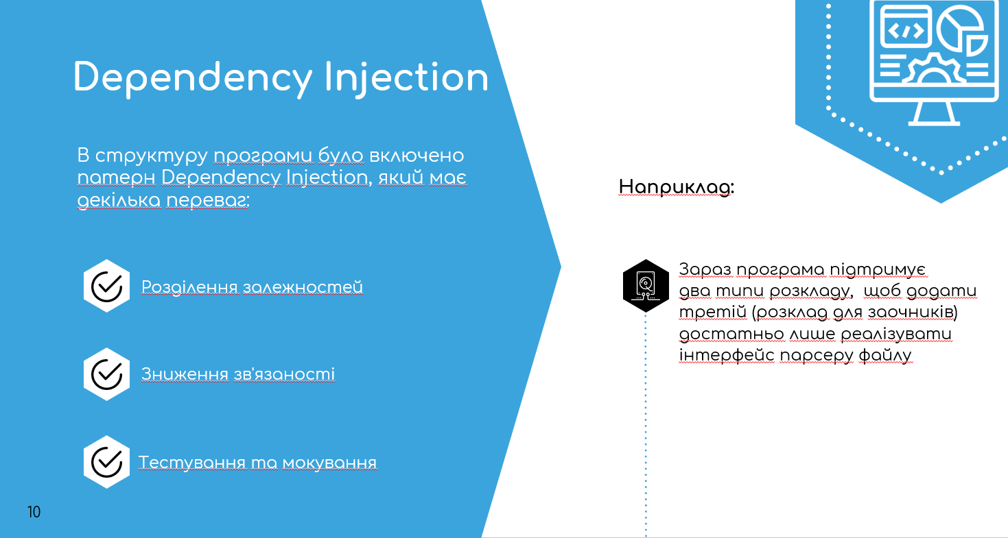В структуру програми було включено патерн Dependency Injection.

Використання залежностей — це стиль налаштування об'єкта, коли поля об'єкта задаються зовнішньою сутністю.

Він використовується для того щоб залежити від інтерфейсів, а не від реалізацій репозиторіїв, які можуть зберігати або робити запити до будь якого типу сховища даних, будь то пам'ять, файл або база даних.

У програмі є інтрефейси репозиторіїв і декілька ралізацій: в пам’яті і базі даних. В пам’яті реалізація використовувалось для тестування і відлагодження програми. Також є інтерфейс парсеру, і багато реалізацій для кожного типу файлу.

Зараз, наприклад, програма підтримує два типи розкладу, щоб додати третій (розклад для заочників) достатньо лише реалізувати інтерфейс парсеру файлу

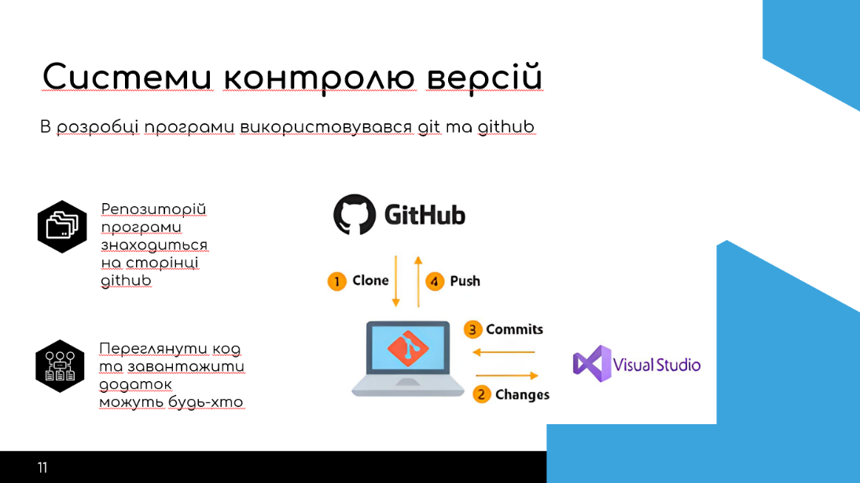Під час розробки використовувалися системи контрою версій GitHub. Це надає можливість 1)переглянути історію створення програми 2) відкритий код, де будь хто може переглянути чи завнтажитикод програми

3) зацікавлені користувачі можуть пропонувати нові функції за допомогою issues 4) будь хто може сприяти покращенню програми пропануючи свої виправилення та свій код за допомого Pull request.

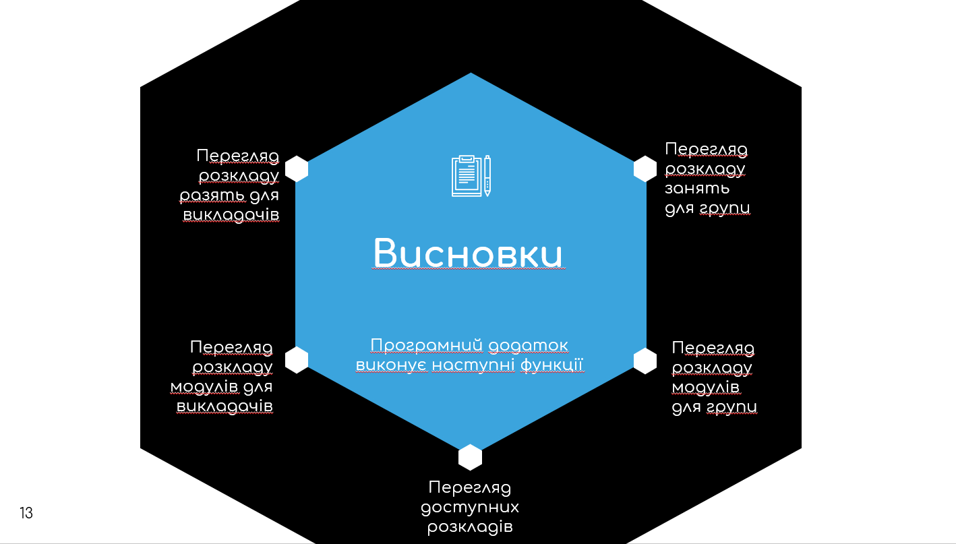У результаті виконання проєкту було створено та розроблено мобільний додаток на мові C# з використанням платформи Xamarin, який призначений для перегляду розкладу занять університету.

Програмний додаток виконує наступні функції:

1) Перегляд доступних розкладів

2)Перегляд розкладу занять для групи та викладачів

3)Перегляд розкладу модулів для групи та викладачів